Министерство науки и высшего образования Российской Федерации федеральное государственное автономное образовательное
учреждение высшего образования
Национальный исследовательский
Томский политехнический университет

Инженерная школа информационных технологий и робототехники
Отделение информационных технологий
«09.03.01: Информатика и вычислительная техника»

Отчет по лабораторной работе №1 по дисциплине

«Моделирование»

Выполнил:
Студент группы 8В21 _________________ Ю.Д. Алексейчик

Проверил:
_________________ Р. Р. Салимзянов

Цель работы
Написать программу имитационного моделирования (ИМ) цепи Маркова с дискретным временем.

Задачи
- Количество состояний цепи Маркова: 5 (можно больше)
- Матрица вероятностей переходов задается студентом самостоятельно
- Провести серию экспериментов для разного числа запусков имитационной модели (обязательные значения: 10, 1000, 10000, 100000)
- Проанализировать полученные результаты, сравнить эмпирические финальные вероятности с теоретическими материалами лекций и реализовать вычисление теоретических значений финальных вероятностей в программе ИМ, посчитать относительную и абсолютную погрешность между эмпирическими и теоретическими вероятностями. Сделать вывод.
- Построить график распределения вероятностей нахождения заявки в k- ом состоянии, k=1…5.
- Составить отчет, в котором необходимо:
- Описать логику работы ИМ и всех необходимых расчетов в программе Логика может быть описана с помощью блок-схемы с текстовым описанием или любым другим понятным для восприятия способом (вставлять код не нужно!)
- Предоставить результаты проведенных экспериментов, расчетов (графики, таблицы, графы переходов и т.д.)

Ход выполнения
 | 1 | 2 | 3 | 4 | 5
1 | 0 | 0,5 | 0,5 | 0 | 0
2 | 0 | 0 | 0,1 | 0,5 | 0,4
3 | 0 | 0 | 0,1 | 0 | 0,9
4 | 0 | 0 | 0,25 | 0,05 | 0,7
5 | 0,7 | 0,3 | 0 | 0 | 0
Таблица 1. Матрица вероятностей переходов.

Теоретический расчёт вероятностей:
π₁ + π₂ + π₃ + π₄ + π₅ = 1
π₁ ​= 0,7π_{5​}
π₂​ = 0,5π₁​ + 0,3π₅
π₃​ = 0,5π₁ ​+ 0,1π₂ ​+ 0,1π₃ ​+ 0,25π₄
π₄ = 0,5π₂ + 0,05π₄
π₅ = 0,4π₂ ​+ 0,9π₃ ​+ 0,7π₄
Теоретические финальные вероятности:
π₁ ​= 0.2155
π₂​ = 0.2001
π₃​ = 0.1712
π₄ = 0.1053
π₅ = 0.3079
Описание работы программы для нахождения эмпирических финальных вероятностей:
В качестве начального состояние возьмём π₅
- Инициализация переменных:
- Счётчик количества свершения события x_{n}: int x0, x1, x2, x3, x4
- Количество событий: int amount
- Начальное состояние системы: int start
- Матрица переходных вероятностей: double matrix[5][5]
- Цикл for (k = 0; k < amount; k++):
  - Генерация случайного числа x от 0 до 1
  - Цикл for (i = 0; i < 5; i++):
    - x - matrix[start][i]
    - если x < 0, то x_{n} + 1, n = start
    - start = i;
- Выводим значения x0, x1, x2, x3, x4
- Выводим значения x0, x1, x2, x3, x4 делёные на amount

Результаты испытаний:
 | 10 испытаний | 1000 испытаний | 10000  испытаний | 100000  испытаний | Теоретические финальные вероятности
π₁ | 0,2 | 0,206 | 0,2117 | 0,21461 | 0,2155
π₂ | 0,2 | 0,205 | 0,2035 | 0,20207 | 0,2001
π₃​ | 0,1 | 0,176 | 0,1678 | 0,16863 | 0,1712
π₄ | 0,3 | 0,102 | 0,11 | 0,1059 | 0,1053
π₅ | 0,2 | 0,311 | 0,307 | 0,30879 | 0,3079
Таблица 2. Финальные вероятности.
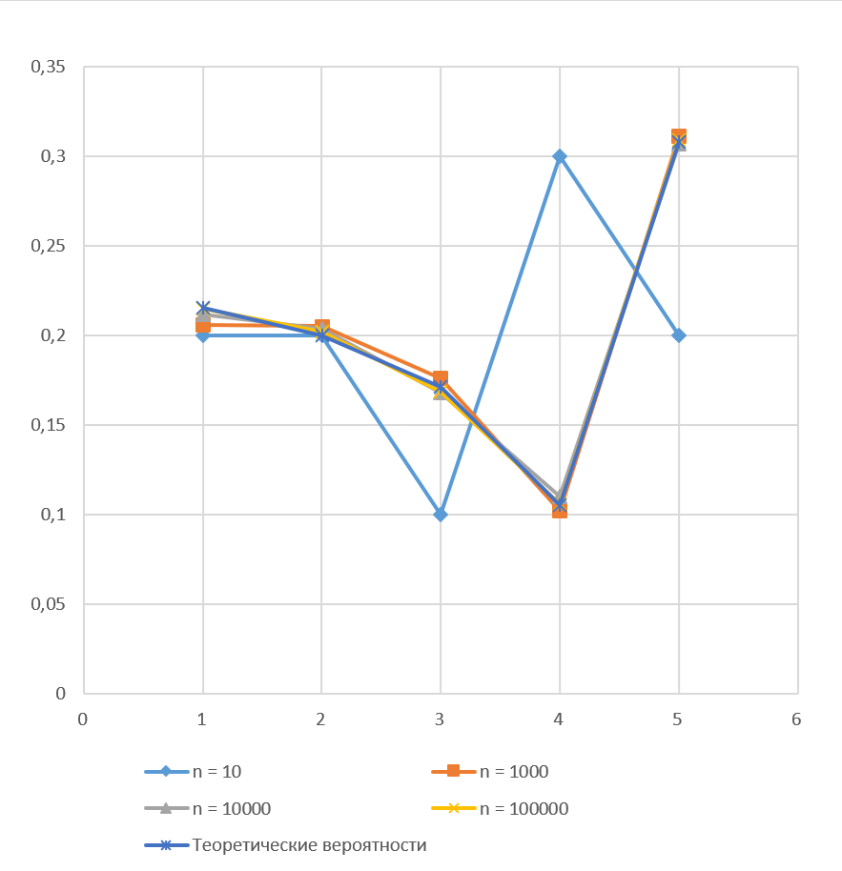
График 1. Финальные вероятности

Вычисление погрешностей:
Δ = |π_{(эмп)} – π_{(теор)|}
δ = |π_{(эмп)} – π_{(теор)}| / π_{(теор)} × 100 %

Для 1000 испытаний:
π₁: Δ = |0,2000 – 0,2155| = 0,0155
δ = 0,0155 / 0,2155 × 100 % = 7,2 %
π₂: Δ = |0,2000 – 0,2001| = 0,0001
δ = 0,0001 / 0,2001 × 100 % = 0,05 %
π₃: Δ = |0,1000 – 0,1712| = 0,0712
δ = 0,0712 / 0,1712 × 100 % = 41,6 %
π₄: Δ = |0,3000 – 0,1053| = 0,1947
δ = 0,1947 / 0,1053 × 100 % = 184,9 %
π₅: Δ = |0,2000 – 0,3079| = 0,1079
δ = 0,1079 / 0,3079 × 100 % = 35,0 %

Для 1000 испытаний
π₁: Δ = |0,2060 – 0,2155| = 0,0095
δ = 0,0095 / 0,2155 × 100 % = 4,4 %
π₂: Δ = |0,2050 – 0,2001| = 0,0049
δ = 0,0049 / 0,2001 × 100 % = 2,4 %
π₃: Δ = |0,1760 – 0,1712| = 0,0048
δ = 0,0048 / 0,1712 × 100 % = 2,8 %
π₄: Δ = |0,1020 – 0,1053| = 0,0033
δ = 0,0033 / 0,1053 × 100 % = 3,1 %
π₅: Δ = |0,3110 – 0,3079| = 0,0031
δ = 0,0031 / 0,3079 × 100 % = 1,0 %

Для 10 000 испытаний
π₁: Δ = |0,2117 – 0,2155| = 0,0038
δ = 0,0038 / 0,2155 × 100 % = 1,8 %
π₂: Δ = |0,2035 – 0,2001| = 0,0034
δ = 0,0034 / 0,2001 × 100 % = 1,7 %
π₃: Δ = |0,1678 – 0,1712| = 0,0034
δ = 0,0034 / 0,1712 × 100 % = 2,0 %
π₄: Δ = |0,1100 – 0,1053| = 0,0047
δ = 0,0047 / 0,1053 × 100 % = 4,5 %
π₅: Δ = |0,3070 – 0,3079| = 0,0009
δ = 0,0009 / 0,3079 × 100 % = 0,3 %

Для 100 000 испытаний
π₁: Δ = |0,21461 – 0,2155| = 0,0009
δ = 0,0009 / 0,2155 × 100 % = 0,4 %
π₂: Δ = |0,20207 – 0,2001| = 0,00197
δ = 0,00197 / 0,2001 × 100 % = 1,0 %
π₃: Δ = |0,16863 – 0,1712| = 0,0026
δ = 0,0026 / 0,1712 × 100 % = 1,5 %
π₄: Δ = |0,1059 – 0,1053| = 0,0006
δ = 0,0006 / 0,1053 × 100 % = 0,6 %
π₅: Δ = |0,30879 – 0,3079| = 0,00089
δ = 0,00089 / 0,3079 × 100 % = 0,3 %

Вывод
В ходе выполнения лабораторной работы была исследована заданная цепь Маркова с пятью состояниями при разном количестве испытаний (10, 1000, 10 000, 100 000). При малом числе испытаний значения финальных вероятностей сильно отличаются от теоретических вероятностей, максимальная относительная погрешность составляет 185 %. С увеличением числа испытаний эмпирические вероятности становятся ближе к теоретическим, а погрешность уменьшатся, приближаясь к 1 %. Это происходит потому, что при большом количестве испытаний случайные отклонения сглаживаются, и система ведёт себя более стабильно. В результате частота появления каждого состояния становится всё ближе к своим теоретическим вероятностям, которые показывают, как система распределяется между состояниями в среднем при длительной работе.

